**Домашнее задание для детей**

**Тема «Дорожная азбука»**

**20.06.16-25.06.16.**

Цель: Формирование навыков безопасного поведения.

Задачи:

Образовательные:

-Продолжать знакомить детей с правилами дорожного движения, дорожными знаками .

- Обогащать и развивать словарный запас детей: пешеходный переход, светофор, дорожные знаки.

-отрабатывать технику рисования красками, кистями

Развивающие:

- Способствовать развитию внимательности, наблюдательности.

- Формировать у ребенка желание соблюдать правила дорожного движения

Воспитательные:

-Воспитывать у ребенка культуру поведения на улицах и в транспорте.

- Воспитывать желание делиться своими знаниями с другими детьми.

воспитывать самостоятельность, аккуратность в работе с красками.

**Рассказать сказку «Торопыжка переходит дорогу»**

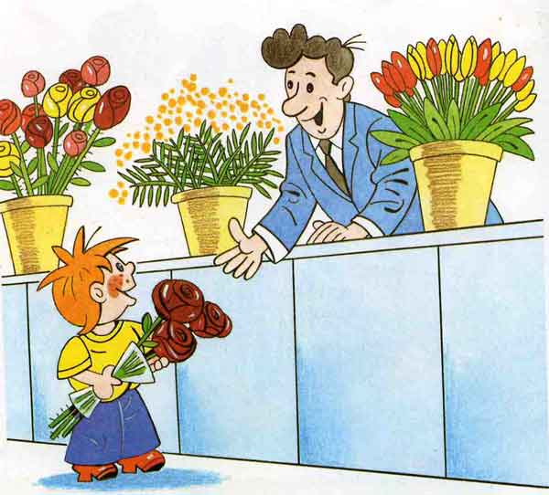

Но ещё подарок Маше Торопыжка не купил,  
И про магазин "Игрушки" он у продавца спросил.  
Улыбнулся продавец: - Ах, какой ты молодец!  
Чтобы в магазин "Игрушки" поскорей тебе пройти,  
Через шумный перекрёсток тебе надо перейти!

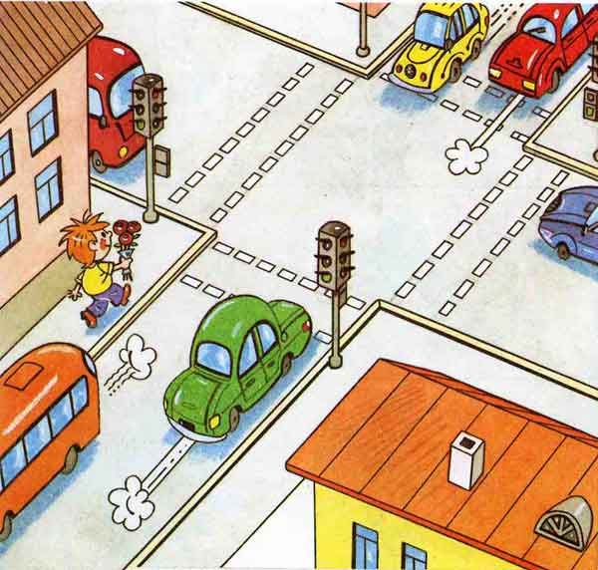

Что такое "перекрёсток"? -Торопыжка размышляет.  
Он с букетиком для Маши вдоль по улице шагает.

Смотрит - улица с другою впереди пересекается.

А пересеченье это перекрёстком называется!

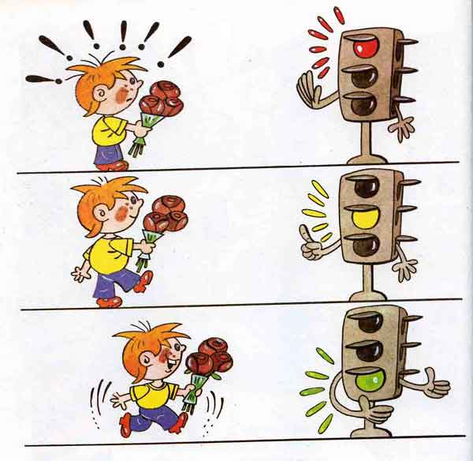

Чтобы возле перекрёстка ты дорогу перешёл,  
Все цвета у светофора нужно помнить хорошо!  
Загорелся красный свет - пешеходам хода нет!  
Жёлтый - значит подожди, а зелёный свет - иди!

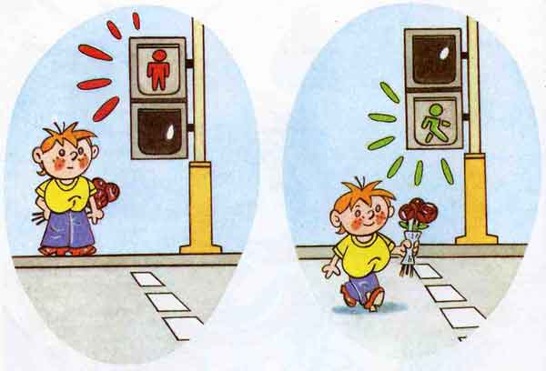

Торопыжка торопился, он про правила забыл  
И на красный свет помчался, побежал что было сил.  
Закричали пешеходы: - Мальчуган, куда бежишь?  
Ты же так легко и просто под машину угодишь!

Чтобы время перехода мог ты правильно узнать,  
У большого светофора надо маленький искать.  
Посмотри-ка, у него есть два глазика всего:  
Если красный глаз горит, человечек в нём стоит.  
Значит, надо переждать, у дороги постоять.  
Светофор свой цвет меняет, глаз зелёный зажигает.  
Человечек в нём идёт - всё, свободен переход!

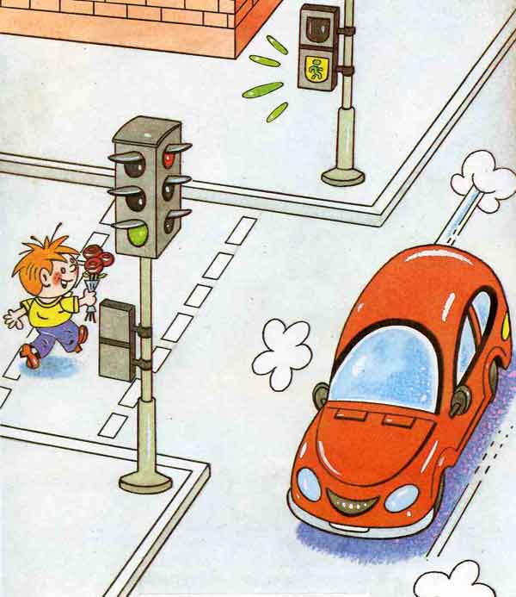

Вот зелёный человечек загорелся впереди.  
Торопыжка перекрёсток наконец-то смог пройти.

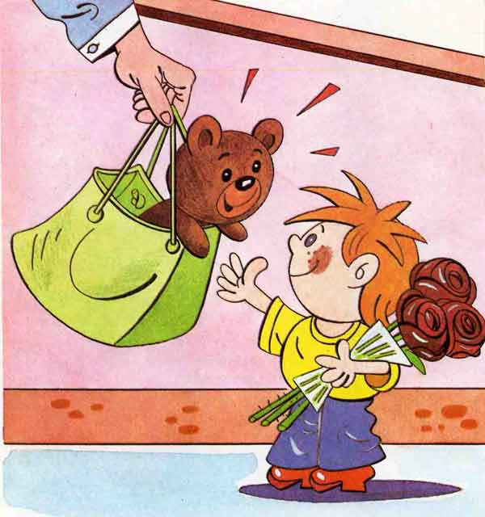

В детский магазин "Игрушки" Торопыжка забегает.  
Надо поспешить мальчишке, а не то он опоздает!  
И купил там Торопыжка Машеньке в подарок мишку!

И с цветами, и с подарком он по улице идёт.  
Правил много теперь знает образцовый пешеход!

**Выучить стихотворение**

**«Светофор»**

Перейти через дорогу

Вам на улицах всегда

И подскажут и помогут

Говорящие цвета.

Красный свет вам скажет: «Нет!»

Сдержанно и строго.

Жёлтый свет даёт совет

Подождать немного.

А зелёный свет горит –

Проходите – говорит.

С площадей и перекрёстков

На меня глядит в упор

С виду грозный и серьёзный

Долговязый светофор.

**Выучить песенку «Песенка о светофоре»**

**( Слова Н. Шифриной, музыка Н. Петровой)**

Если красный свет горит –

Светофор нам говорит:

«Погоди, не ходи,

Пешеходам нет пути!»

Если жёлтый свет горит –

Он, как друг, нам говорит:

«Пропущу скоро вас,

Дам зелёный свет сейчас!»

Вот зелёный вспыхнул свет –

И машинам ходу нет.

«Проходи, путь открыт!» –

Светофор нам говорит.

**Познакомить «Дорожные знаки»**

**Знак «Уступи дорогу»**  
http://www.i-deti.ru/sites/default/files/sites/default/files/ustupi_dorogu.jpg  
Если видишь этот знак,  
Знай, что он не просто так.  
Чтобы не было проблем,  
Уступи дорогу всем!  
**Знак «Движение запрещено»**  
http://www.i-deti.ru/sites/default/files/sites/default/files/dvizhenie_zapreshcheno.jpg  
Этот знак ну очень строгий,  
Коль стоит он на дороге.  
Говорит он нам: «Друзья,  
Ездить здесь совсем нельзя!»  
**Знак «Въезд запрещен»**  
  
Знак водителей стращает,  
Въезд машинам запрещает!  
Не пытайтесь сгоряча  
Ехать мимо кирпича!

**Знак «Обгон запрещен»**

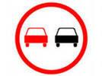

Знак любителей обгона

Объявляет вне закона.

В этом месте, сразу ясно,

Обгонять других опасно!

**Знак «Пешеходный переход»**  
http://www.i-deti.ru/sites/default/files/sites/default/files/peshehodnyy_perehod.jpg  
Здесь наземный переход,  
Ходит целый день народ.  
Ты, водитель, не грусти,  
Пешехода пропусти!  
**Знак «Поворот запрещен»**  
http://www.i-deti.ru/sites/default/files/sites/default/files/povorot_zapreshchen.jpg  
Эти знаки на пути  
Ни за что не пропусти.  
Есть у них одна забота –  
Запрещать нам повороты.  
**Знак «Остановка запрещена»**  
  
Здесь машину не грузи,  
Не паркуй, не тормози.  
Этот знак всем говорит:  
«Тот не прав, кто здесь стоит!»  
**Знак «Стоянка запрещена»**  
  
Тормозить здесь можно смело,  
Но нельзя стоять без дела.  
Пассажиров ты сажай  
И скорее уезжай!  
**Знак «Главная дорога»**  
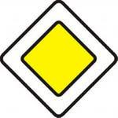  
Вот он знак, каких немного:  
Это главная дорога!  
Если едешь ты по ней,  
Всех становишься главней,  
И тебе, как будто Богу,  
Уступают все дорогу!  
**Знак «Подземный пешеходный переход»**  
http://www.i-deti.ru/sites/default/files/sites/default/files/podzemnyy_peshehodnyy_perehod.jpg  
Знает каждый пешеход  
Про подземный этот ход.  
Город он не украшает,  
Но машинам не мешает!  
**Знак «Место остановки автобуса, троллейбуса, трамвая и такси»**  
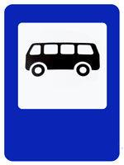  
В этом месте пешеход  
Терпеливо транспорт ждет.  
Он пешком устал шагать,  
Хочет пассажиром стать.  
**Знак «Дети»**  
http://www.i-deti.ru/sites/default/files/sites/default/files/deti.jpg  
Посреди дороги дети,  
Мы всегда за них в ответе.  
Чтоб не плакал их родитель,  
Будь внимательней, водитель!  
**Знак «Дикие животные»**  
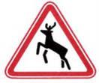  
Бродят здесь посредь дороги  
Лоси, волки, носороги.  
Ты, водитель, не спеши,  
Пусть сперва пройдут ежи!  
**Знак «Больница»**  
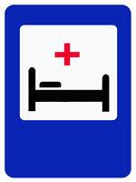  
Если нужно вам лечиться,  
Знак подскажет, где больница.  
Сто серьезных докторов  
Там вам скажут: «Будь здоров!»  
**Знак «Телефон»**  
http://www.i-deti.ru/sites/default/files/sites/default/files/telefon.jpg  
Если нужно дозвониться  
Хоть домой, хоть заграницу,  
Знак поможет, скажет он,  
Где искать вам телефон!  
**Знак «Пункт питания»**  
http://www.i-deti.ru/sites/default/files/sites/default/files/punkt_pitaniya.jpg  
Коли вам нужна еда,  
То пожалуйте сюда.  
Эй, шофер, внимание!  
Скоро пункт питания!  
**Знак «Жилая зона»**  
  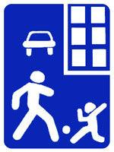  
Футбол – хорошая игра  
Пусть каждый тренируется  
На стадионах, во дворах,  
Но только не на улицах.

**Физкультминутка “Автомобили”.**

Проснулись, потянулись.

Наклон головы вниз, руки за головой, локти вниз.

Руки вверх-в стороны, голову поднять – прогнуться – глубокий вдох.

Заводим мотор.

Ноги врозь, руки – в стороны. Поворот туловища влево-вправо с вращательными движениями кистей рук перед грудью.

Проверяем ремни безопасности.

Ноги врозь, руки вдоль туловища. Наклоны влево-вправо, рукискользят вдоль туловища.

Проверяем тормоза.

Руки за спиной, вращательные движения стопой левой-правой ноги поочередно.

Поехали.

Ходьба на месте, переходящая в бег.

**Словарные слова**

 Близко, далеко, слева, справа, сзади, по ходу движения.

Также   упражнять в правильном определении скорости движения транспорта и пешеходов, в моделировании  различных ситуаций, которые могут происходить на дорогах.

**Нарисовать рисунок «Моя улица»**

